Ուղղանկյունանիստ

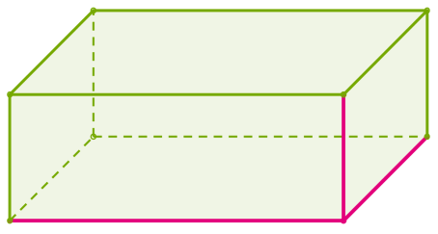
Նիստ
Լայնություն

Երկարություն
Բարձրություն

Ուղղանկյունանիստը կազմված է 6 ուղղանկյուններից՝ նիստերից։

Ուղղանկյունանիստի նիստերի կողմերը կոչվում են ուղղանկյունանիստի կողեր, իսկ նիստերի գագաթները՝ ուղղանկյունանիստի գագաթներ։
Ուղղանկյունանիստի հանդիպակաց նիստերը իրար հավասար են։
Ուղղանկյունանիստն ունի 12 կող, 8 գագաթ ու 6 նիստ։

Ուղղանկյունանիստի չափումներն են՝ ուղղանկյունանիստի լայնությունը, երկարությունը և բարձրությունը։

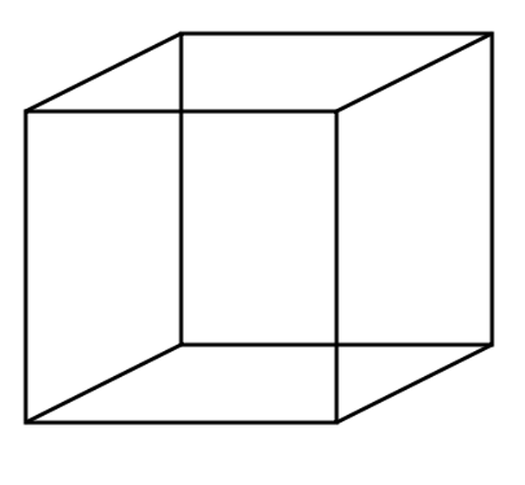
Այն ուղղանկյունանիստը, որի բոլոր կողմերը իրար հավասար են, կոչվում է խորանարդ։

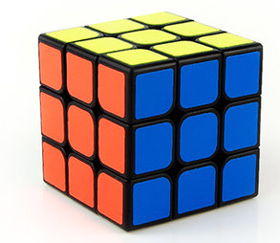
Խորանարդը կազմաված է 6 հավասար քառակուսիներից՝ նիստերից։
Ուղղանկյունանիստի ձև ունեն բազմահարկ շենքերը, դասասենյակը, ակվարիումը։

Առաջադրանքներ
1.Քանի՞ կող, գագաթ, նիստ ունի ուղղանկյունանիստը։
Ուղղանկյունանիստն ունի 12 կող, 8 գագաթ ու 6 նիստ։

2.Հաշվեք ուղղանկյունանիստի ծավալը, եթե նրա չափումներն են՝ 5դմ, 7դմ, 8դմ։
5x7x8=280 դմ

3.Հաշվեք ուղղանկյունանիստի ծավալը, եթե նրա չափումներն են՝ 2 դմ, 12 սմ, 10 սմ։ 2 դմ=20 սմ
20x10x12=2400 սմ

4.Հաշվեք 6 դմ կող ունեցող խորանադի ծավալը։
6x6x6=216 դմ

5.Հաշվեք 5 դմ կող ունեցող խորանադի ծավալը։
5x5x5=125 դմ խոր․

6.Հաշվեք ուղղանկյունանիստ ծավալը, եթե նրա չափումներն են՝ 15սմ, 16սմ, 17 սմ։
15x16x17=4080 սմ

7.Ո՞ր ուղղանկյունանիստի ծավալն է ավելի մեծ, որն ունի 7սմ երկարություն, 5սմ լայնություն և 10սմ բարձրություն, թե՞ այն ծավալն մակերեսը, որն ունի 10սմ երկարություն, 7սմ լայնություն և 5սմ բարձրություն։
10x7x5=10x7x5=70×5=350 սմ

8.Հաշվեք ուղղանկյունանիստ ծավալը, եթե նրա չափումներն են՝
5 դմ, 4 դմ, 6 դմ։
6x5x4=120 դմ

9.Հաշվեք ուղղանկյունանիստ ծավալը, եթե նրա չափումներն են՝
3 դմ, 6 սմ, 10 սմ։
3 դմ=30 սմ
30x10x6=1800 սմ

10. Հաշվեք 7 դմ կող ունեցող խորանադի ծավալը։
7x7x7=49×7=343դմ խոր․

